「仲間の輪が広がる ボランティアコーディネート講座」 申込書
ＦＡＸ 022-256-0533

◆日程をご確認ください◆
みやぎＮＰＯプラザ ＮＰＯのためのマネジメント講座
仲間の輪が広がる ボランティアコーディネート講座
平成30年2月20日（火）14:00～16:00
◆下記項目をご記入ください ◆
ご記入いただいた個人情報は、みやぎNPOプラザが主催する事業のご案内以外には使用いたしません。
団 体 名
参加者名
電話番号
ＦＡＸ番号
Ｅ－Ｍａｉｌ
◆今回の講座をどこで知りましたか？◆
みやぎNPOプラザ館内 ・ One to One ・ 月刊杜の伝言板ゆるる ・ みやぎNPO情報ネット
みやぎNPOプラザからの案内 ・ その他( )
◆講師へご質問がありましたらご記入ください◆

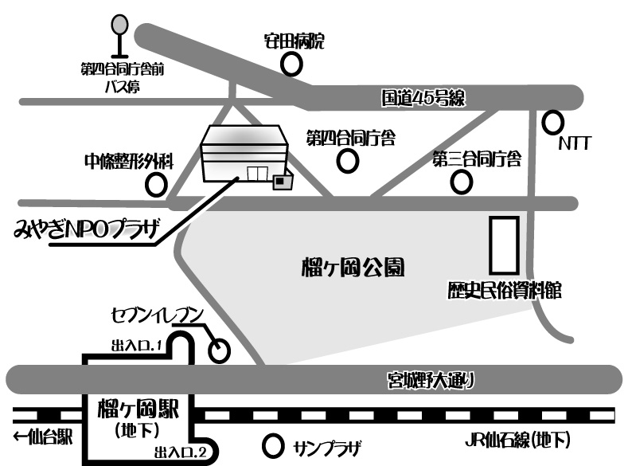
みやぎＮＰＯプラザ
<交通機関のご案内>
●電車：仙石線榴ヶ岡駅下車 徒歩約７分
●バス：仙台市営バス 仙台駅前より原町経由乗車、第四合同庁舎前で下車 徒歩約3分

※駐車場は満車になる場合がございますので、公共交通機関のご利用にご協力下さい。
会場↑

